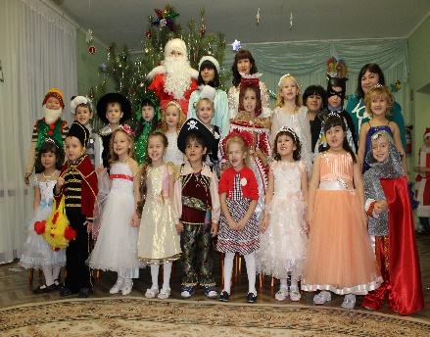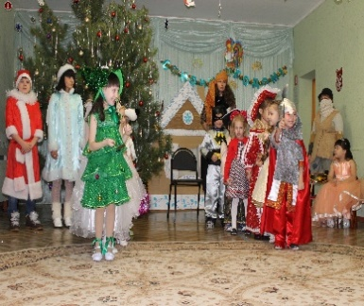**«Превращения Деда Мороза»**

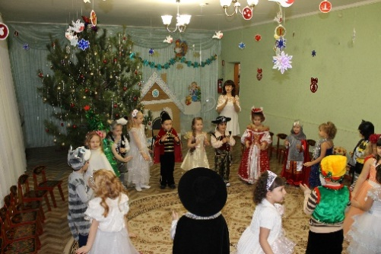Новогодний праздник, один из немногих в нашей стране, который празднуется массово. Трудно найти человека, который остался бы равнодушным к предпраздничной суете, нарядной ёлке. Новый год – один из самых любимых, весёлых и волшебных праздников, его любят и отмечают все - взрослые и дети. В нашем детском саду 29 декабря в старшей группе состоялось праздничное мероприятие, посвящённое встрече Нового года. На празднование заглянули: Кикимора и Леший, маленький Дед Мороз и взрослый Дед Мороз, вместе со своей внучкой Снегурочкой, которые предложили устроить весёлые эстафеты, игры, конкурсы, а так же исполнить хороводные песни и пляски. Дети с большим удовольствием принимали участие в играх и конкурсах. Танцевали, пели песни, читали стихи, отгадывали загадки, пословицы и поговорки. Ещё на празднике неожиданно появилась девочка – ёлочка и спела песню «Я ёлка современная». Так же дети исполнили, любимый ими весёлый танец «Паровоз- Букашка». Ребята уходили из зала под большим впечатлением, сияя яркими улыбками на их лицах! В конце хотелось бы сказать – «Давайте верить в чудеса, всем сказка добрая нужна, пусть в Королевстве доброты, среди зимы цветут цветы!»

Воспитатель Григоренко Н.Н.